OBJEDNÁVKA č.: 2016/12

Dodavatel:
Atelier Maur s.r.o.
Libušínská 82
326 00 Plzeň
IČ: 25241885
Datum: 5.9.2016

Vyřizuje: Pučalík
Tel: 577 131 287
Mail: reditel@tsluhacovice.cz

Termín dodání:
Objednáváme u Vás:
- dodání vánoční výzdoby na sloupy dle cenové nabídky č. 16NA00788 v provedení : Varianta B (zvonky v modrobílém LED provedení)

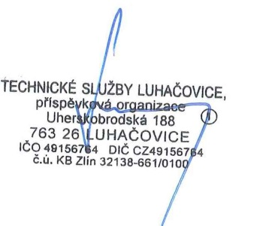

________________________________ ___________________________
Objednatel Dodavatel

From: Vanda Wichertová [mailto:info@ateliermaur.cz]
Sent: Monday, September 5, 2016 10:05 AM
To: ucto@tsluhacovice.cz
Subject: Potvrzení přijetí objednávky č. 2016/12

Potvrzujeme přijetí Vaší objednávky,
č. přijatého dokladu: 2016/12.

--
S pozdravem,

Vanda Wichertová

ATELIER MAUR s.r.o.
Libusinska 575/82
326 00 Plzen

Telefon: +420377240033
Fax: +420377455094
Email: info@ateliermaur.cz

IC: 25241885
DIC: CZ25241885

